AK6 11/6/2020

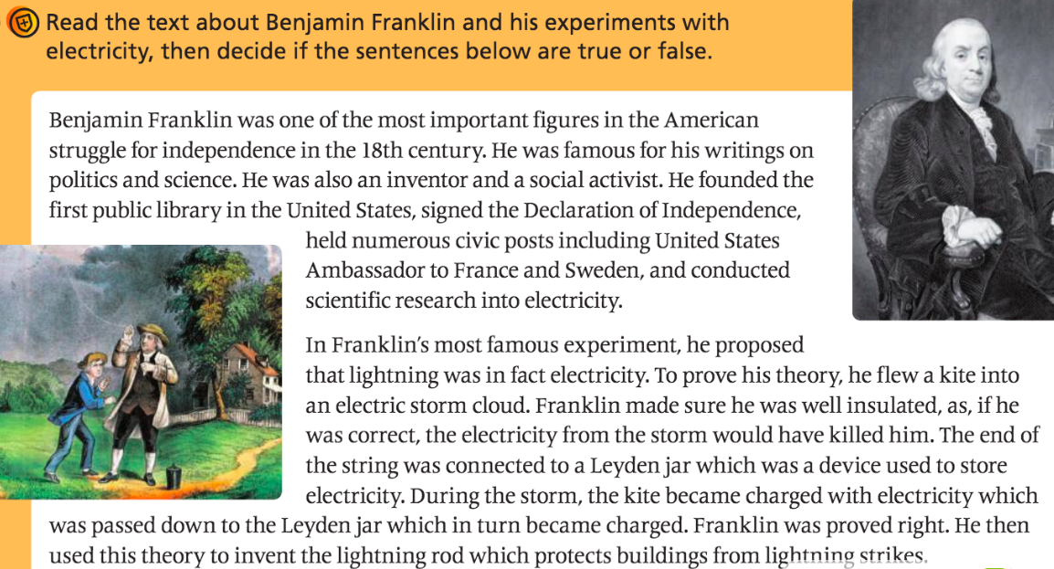

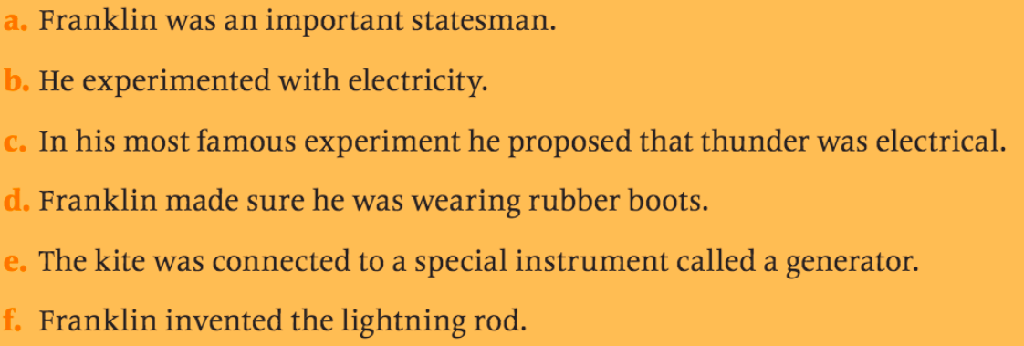

**A.-**

**B.-**

**C.-**

**D.-**

**E.-**

**F-.**